Lote Escolar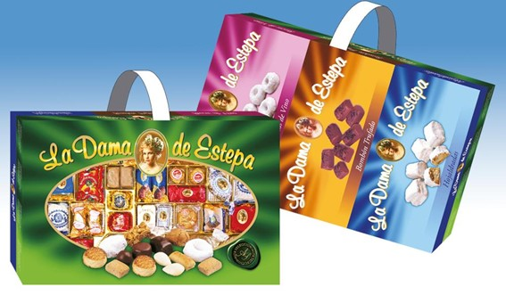
Cuatro estuches de especialidades: Bombones trufados (250 gr.), Roscos de vino (180 gr.), Hojaldradas (200 gr.) y Surtido Alta Selección (950 gr.), en un práctico maletín.

Detalles
Medidas: 460x295x70 mm
Precio de venta: €

